О внедрении инновационного проекта

Работа над инновационным проектом показала, что модульная технология является оптимальной системой обучения учащихся заочной формы получения образования, позволяющей эффективно решать вопросы профессиональной подготовки учащихся. Эффективность модульной технологии подтверждается динамикой роста достижений обучаемых, свидетельствующей о том, что внедрение модульной технологии способствует сознательному усвоению знаний и умений, оказывает значительное влияние на развитие профессиональных интересов и компетентности выпускников.
Инновационный проект рассчитан на 3 года. Ежегодно составляется календарный план инновационной деятельности по проекту. На 2017/2018 учебный год такой план был составлен и утвержден руководителем проекта, проректором по научно-методической работе УО РИПО Ильиным М.В.
В календарном плане отражены основные цели и задачи инновационной деятельности, кадровое и материально-техническое обеспечение, финансово-экономическое обоснование инновационной деятельности в 2017/2018 учебном году.
Календарный план включает в себя 4 этапа:
Организационный: обеспечение необходимых условий проведения инновационной деятельности;
Прогностично-проектировочный: разработка нормативного, программного, учебно-методического обеспечения;
Практический: реализация на практике поставленных задач инновационного проекта, мониторинг и оценка результатов применения модульного подхода;
Обобщающий: обобщение и распространение результатов инновационной деятельности.
Для реализации инновационного проекта приказом директора колледжа была создана творческая группа на 2017/2018 учебный год.
В соответствии с календарным планом инновационной деятельности для творческой группы составлен план работы по разработке модульных программ учебных дисциплин, утвержденный директором колледжа, в котором указаны сроки разработки каждого модуля по каждой учебной дисциплине. В 2017/2018 учебном году модульные программы составлены по следующим учебным дисциплинам:
Оборудование торговых объектов общественного питания (преподаватель Киндерева Т.М., 6 учебных модулей);
Технология приготовления пищи (преподаватели Савкина И.А., Наумова М.Л., Павлюченко С.П., 14 учебных модулей);
Товароведение пищевых продуктов (преподаватель Савицкая Ю.Н., 9 учебных модулей);
Организация производства и обслуживание на торговых объектах общественного питания (преподаватель Булаева И.К., 8 учебных модулей);
Гигиена и санитария общественного питания (преподаватель Костина Т.В., 7 учебных модулей).
Перечень учебных дисциплин определен учебным планом учебной группы 1уППз.
Ежемесячно в течение учебного года проводились заседания творческой группы по реализации инновационного проекта, где обсуждались разработанные в соответствии с планом учебные модули и учебные элементы.

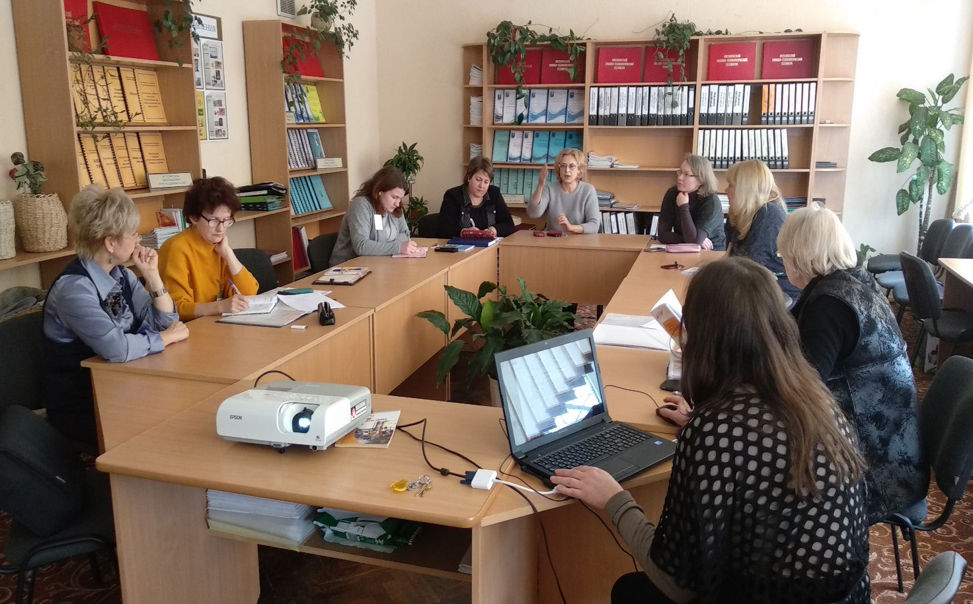

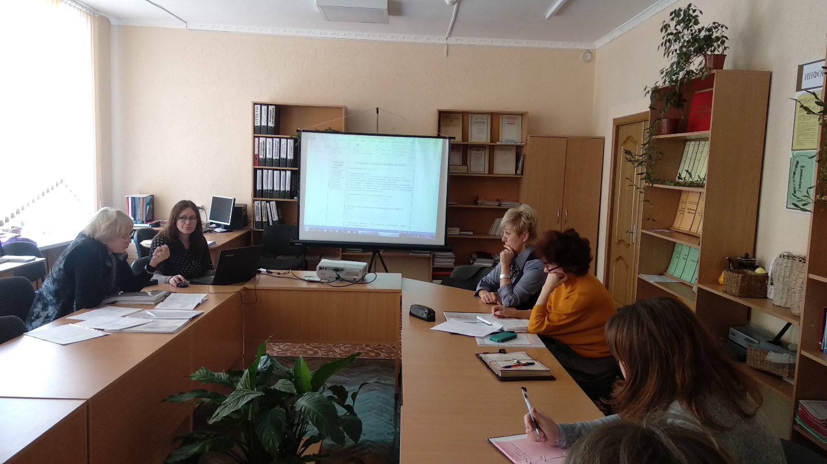

До 10 апреля 2018 года в учебно-методический центр профессионального образования Могилевского облисполкома была подана заявка на продолжение инновационной деятельности на следующий учебный год.
Кроме того подготовлен промежуточный отчет по проекту, который отправляется в УО РИПО до 15 апреля 2018 года руководителю проекта.
Таким образом, за 2017/2018 учебный год преподавателями рабочей группы по осуществлению инновационной деятельности разработано 44 учебных модуля по 5 учебным дисциплинам учебного плана специальности «Производство продукции и организация общественного питания».

